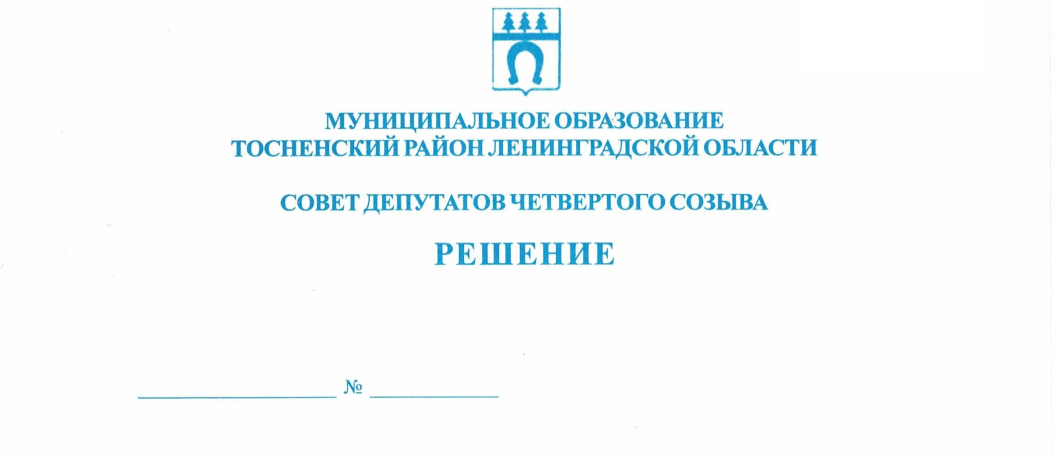

20.10.2022 181

Об Уставе муниципального образования
Тосненский муниципальный район
Ленинградской области

В целях приведения Устава муниципального образования Тосненский муниципальный район Ленинградской области в соответствие с действующим законодательством, в соответствии с ФЗ от 06.10.2003 № 131-ФЗ «Об общих принципах организации местного самоуправления в РФ», на основании предложения постоянной комиссии совета депутатов муниципального образования Тосненский муниципальный район Ленинградской области по местному самоуправлению совет депутатов муниципального образования Тосненский муниципальный район Ленинградской области

РЕШИЛ:

1. Поручить аппарату совета депутатов муниципального образования Тосненский муниципальный район Ленинградской области обеспечить официальное опубликование (обнародование) проекта решения совета депутатов муниципального образования Тосненский муниципальный район Ленинградской области «О внесении изменений в Устав муниципального образования Тосненский муниципальный район Ленинградской области» (приложение).
2. Контроль за исполнением решения возложить на постоянную комиссию совета депутатов муниципального образования Тосненский муниципальный район Ленинградской области по местному самоуправлению.

Глава Тосненского муниципального района А.Л. Канцерев

Антонович Виктория Владимировна, 8(81361)37324
24 гв
Приложение
к решению совета депутатов
муниципального образования
Тосненский муниципальный район
Ленинградской области

от 20.10.2022 № 181

ПРОЕКТ

МУНИЦИПАЛЬНОЕ ОБРАЗОВАНИЕ
ТОСНЕНСКИЙ МУНИЦИПАЛЬНЫЙ РАЙОН ЛЕНИНГРАДСКОЙ ОБЛАСТИ
СОВЕТ ДЕПУТАТОВ

РЕШЕНИЕ

_______________________ № __________

О внесении изменений в Устав муниципального
образования Тосненский муниципальный район
Ленинградской области

В целях приведения Устава муниципального образования Тосненский муниципальный район Ленинградской области в соответствие с действующим законодательством, в соответствии с ФЗ от 06.10.2003 № 131-ФЗ «Об общих принципах организации местного самоуправления в РФ» совет депутатов муниципального образования Тосненский муниципальный район Ленинградской области

РЕШИЛ:

1. Внести следующие изменения в Устав муниципального образования Тосненский муниципальный район Ленинградской области, утвержденный решением совета депутатов муниципального образования Тосненский район Ленинградской области от 15.12.2015 № 70, зарегистрированный Управлением Министерства юстиции Российской Федерации по Ленинградской области 29 января 2016 года, государственный регистрационный № RU475170002016001, с изменениями, внесенными решениями совета депутатов муниципального образования Тосненский район Ленинградской области от 23.06.2017 № 140, от 30.05.2018 № 192, от 26.06.2019 № 252, от 28.01.2020 № 38, от 24.02.2021 № 92, от 30.11.2021 № 129, зарегистрированными Главным управлением Министерства юстиции Российской Федерации по Ленинградской области 27 июля 2017 года, государственный регистрационный № RU475170002017001, 12 июля 2018 года, государственный регистрационный № RU475170002018001, 07 августа 2019 года, государственный регистрационный № RU475170002019001, 27 февраля 2020 года, государственный регистрационный № RU475170002020001, 07 апреля 2021 года, государственный регистрационный № RU475170002021001, 10 декабря 2021 года, государственный регистрационный № RU475170002021002:
1.1. В пункте 36 ч. 1 ст. 4 слова «, проведение открытого аукциона на право заключить договор о создании искусственного земельного участка» исключить.
2. Главе муниципального образования Тосненский муниципальный район Ленинградской области:
2.1. Направить настоящее решение на государственную регистрацию в территориальный орган уполномоченного федерального органа исполнительной власти в сфере регистрации уставов муниципальных образований.
2.2. Обеспечить официальное опубликование и обнародование настоящего решения после его государственной регистрации в установленный законом срок.

Глава Тосненского муниципального района А.Л. Канцерев

